Ονοματεπώνυμο:…………………………………………………………………… Τάξη: Α2

**Φύλλο εργασίας Γλώσσας**

1. Γράφω τις συλλαβές , διαβάζω τις λέξεις και **τονίζω** :

**α ____σιλης , κου____λω , ____σιλισσα**

**ο ____τανα , ____ας , ____σκος**

**ι ____τρινες , μολυ____ , καρά_____**

**Β, β**

**ε ____ρικοκο , ____λος , ____ρα**

**η ____ματα , βλα____ , ____ματιζω**

**υ ___θιζω , ____τιο , ____σσινο**

**ω ανα____ , σκα____ , ρα_____**

**ια καρα_____ , μολυ_____**

**ου _____βαλι , _____τια , κα_____ρι**

1. 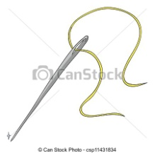Γράφω το όνομα κάθε εικόνας με το **άρθρο** της (τον «φίλο» της) :

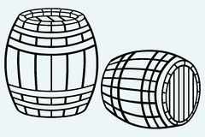

j0350280

______________ _______________ ______________ _______________

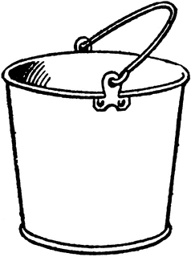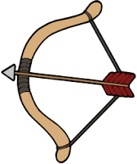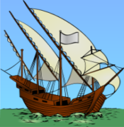

_____________ ________________ ______________ ___________________

1. Διαβάζω , γράφω **ω** ή **ο**  και **τονίζω:**

Εγω κοβ__ το βουτυρ__ το βυσσινο εγω κουβαλ__

Το βαζ__ εγω βαζ__ το βαγον__ εγω βλεπ___

1. Διαβάζω, γράφω **Β** ή **β** και **τονίζω:**

Η __ασιλικη εχει __ουλωμενη μυτη .

__αλε το __αζο πανω στο τραπεζι τωρα!

Ο __ασιλης ε__αλε τα καρα__ακια μεσα στο νερο .

Που ε__αλες τις __αρκες και τα σωσι__ια ;